ОТЧЕТ ПО ПРАКТИЧЕСКОЙ РАБОТЕ №4
«Объектно-ориентированное проектирование программного продукта»

Предметная область
Автоматизированная система кадрового агентства

Выполнил: Тур Глеб
Москва, 2026

1. Цель и постановка задачи
Цель работы — выполнить объектно-ориентированное проектирование программного продукта для предметной области, выбранной ранее. В качестве предметной области использована автоматизированная система кадрового агентства из технического задания практической работы №2.
Система помогает специалисту вести учет соискателей, работодателей и вакансий, находить подходящие предложения и фиксировать результат подбора. Проект включает описание функций, документопотока, сущностей, атрибутов и связей, концептуальную модель, входные и выходные данные, а также демонстрационную программу на Python.

2. Анализ предметной области
Кадровое агентство получает анкеты и резюме соискателей, заявки работодателей и описания открытых вакансий. Специалист проверяет данные, сохраняет их в общей системе, сопоставляет требования вакансии с опытом кандидатов и передает подходящие предложения. После собеседования специалист обновляет статус подбора.

3. Функции предметной области
Функция | Описание | Результат
Ведение соискателей | Регистрация профиля, контактов, профессии, навыков и опыта | Карточка соискателя
Ведение работодателей | Хранение наименования и контактных данных организации | Карточка работодателя
Ведение вакансий | Создание вакансии и изменение ее активности | Карточка открытой/закрытой вакансии
Подбор | Сопоставление профессии и минимального опыта | Список подходящих вакансий
Учет результата | Фиксация предложения и статуса взаимодействия | Запись подбора
Поиск и просмотр | Вывод списков и результатов операций | Информация для специалиста

4. Схема документопотока
Входные документы — анкета и резюме соискателя, заявка работодателя и описание вакансии. Специалист принимает и проверяет их, затем заносит данные в систему. Выходные документы — карточки, список подходящих вакансий и результат подбора, которые специалист передает соискателю или использует для дальнейшей работы.
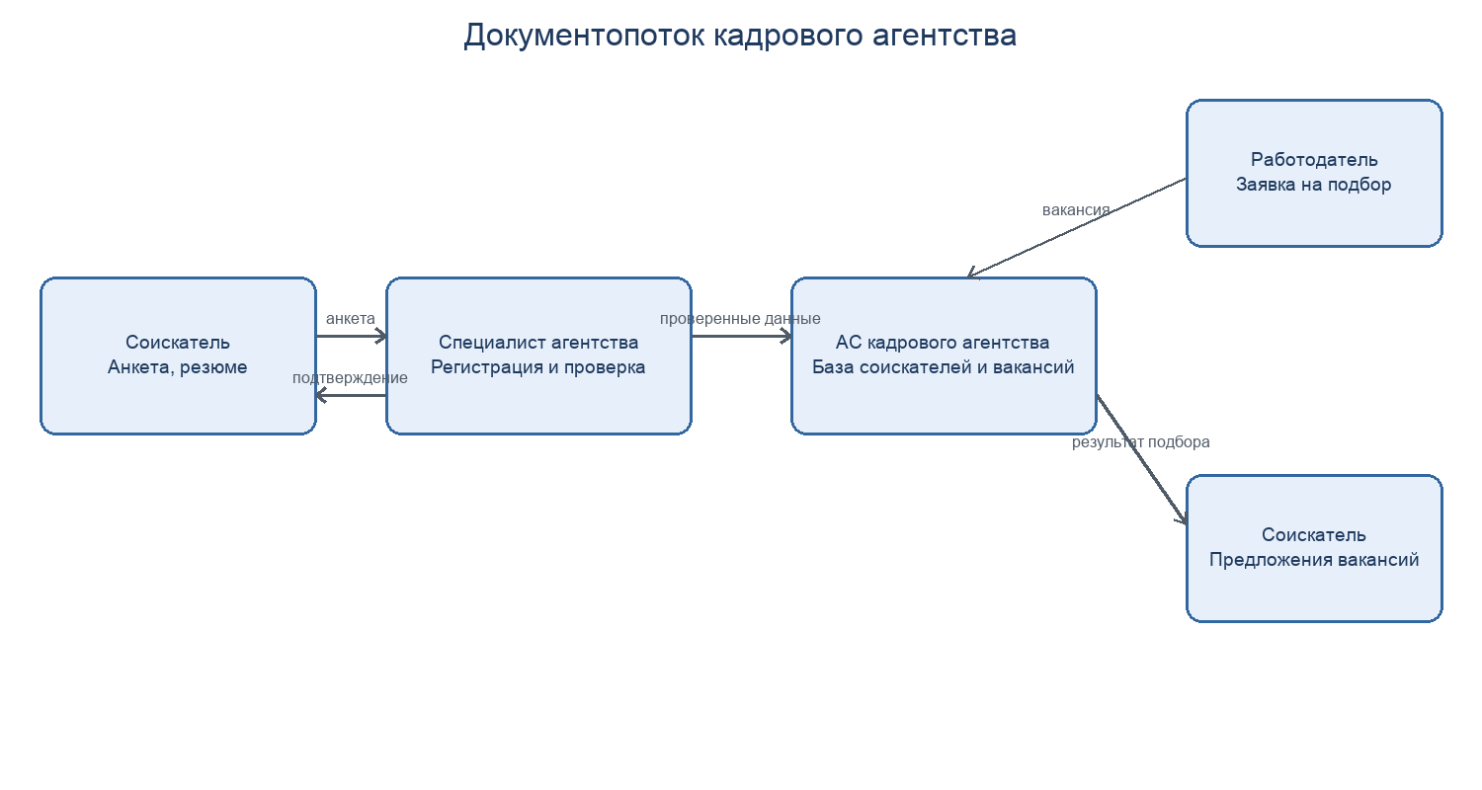
Рисунок 1 — Документопоток кадрового агентства

5. Сущности, атрибуты и связи
Сущность | Атрибуты | Связи
Applicant — соискатель | ID, ФИО, контакты, профессия, навыки, стаж | Может участвовать во многих записях подбора
Employer — работодатель | ID, название, контакт | Имеет много вакансий
Vacancy — вакансия | ID, ID работодателя, название, профессия, минимальный стаж, зарплата, активность | Принадлежит одному работодателю; участвует во многих подборах
Selection — подбор | ID соискателя, ID вакансии, дата, статус | Связывает одного соискателя и одну вакансию; снимает связь многие-ко-многим
RecruitmentAgency — агентство | Коллекции соискателей, работодателей, вакансий и подборов | Координирует операции и взаимодействие объектов
Между соискателями и вакансиями связь многие-ко-многим: один соискатель может рассматриваться на разные вакансии, у одной вакансии могут быть разные кандидаты. Сущность «Подбор» хранит эту связь и ее состояние. Один работодатель может создать несколько вакансий.

6. Концептуальная модель
Концептуальная модель показывает ключевые объекты предметной области без привязки к интерфейсу. Она описывает кардинальность связей и служит основой для структуры данных и объектной модели программы.
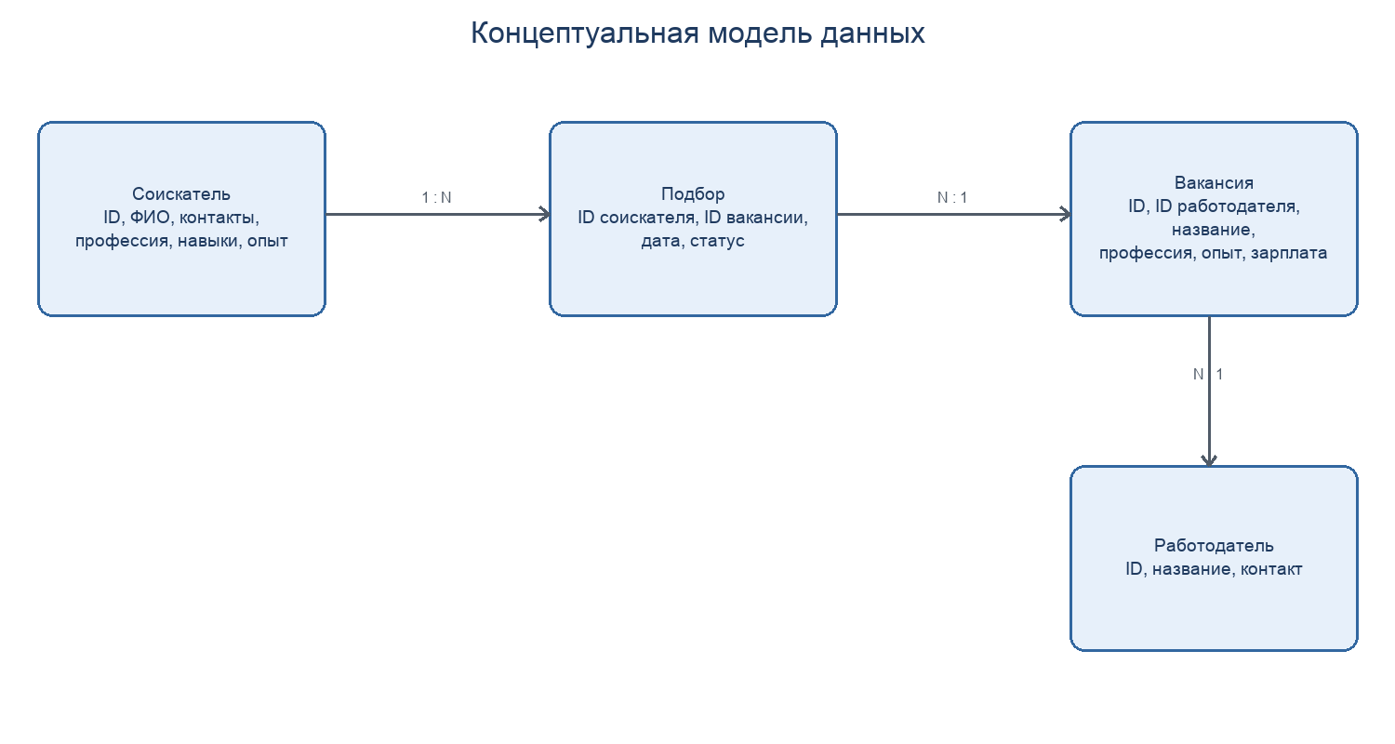
Рисунок 2 — Концептуальная модель данных

7. Объектная модель
Каждая сущность реализована как класс. Экземпляр Applicant хранит профиль кандидата и умеет проверять соответствие вакансии. Employer хранит организацию, Vacancy — позицию и условия, Selection — результат подбора. Класс RecruitmentAgency управляет коллекциями объектов и предоставляет операции добавления и поиска. Доступ к спискам сосредоточен внутри агентства, а проверка соответствия делегирована объекту соискателя.
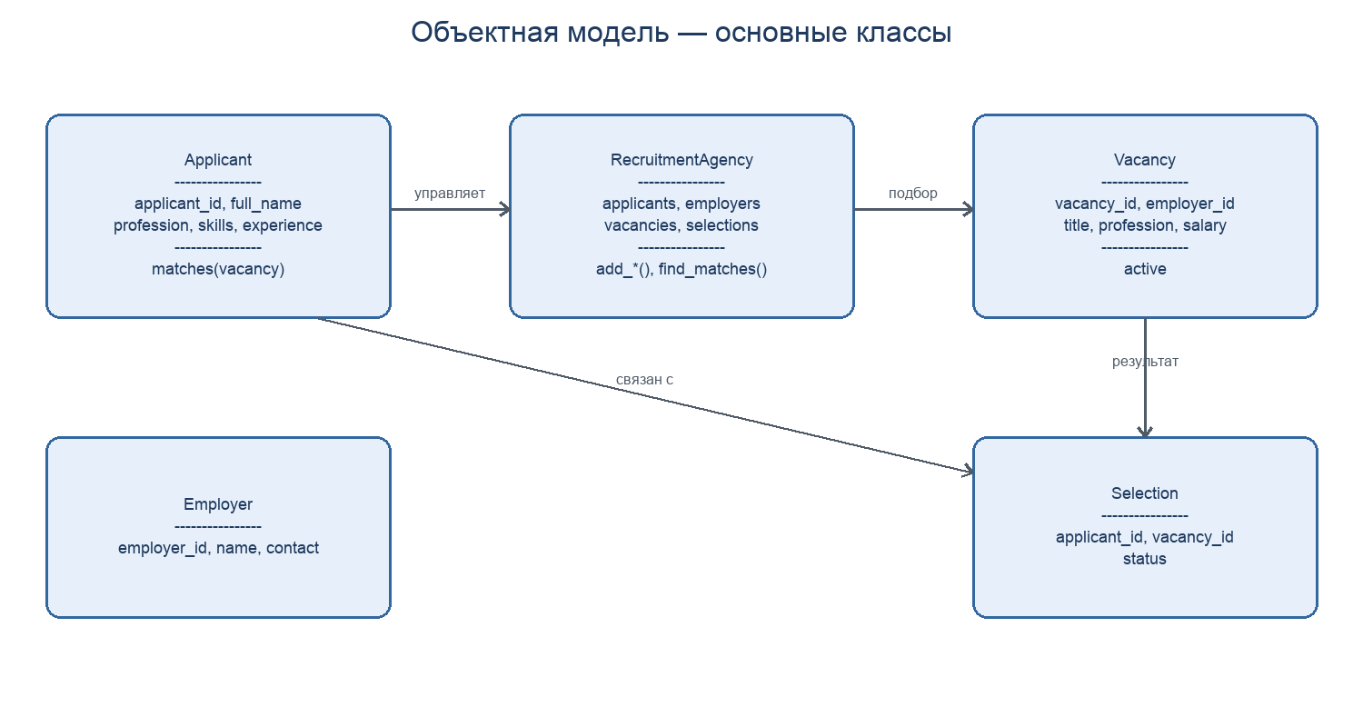
Рисунок 3 — Основные классы и их взаимодействия
Класс | Состояние (атрибуты) | Поведение (методы)
Applicant | ID, ФИО, профессия, навыки, стаж, контакты | matches(vacancy)
Employer | ID, название, контакт | Хранение сведений о работодателе
Vacancy | ID, работодатель, название, профессия, стаж, зарплата, активность | Хранение условий вакансии
Selection | ID соискателя, ID вакансии, статус | Представление результата подбора
RecruitmentAgency | Списки объектов предметной области | add_applicant, add_employer, add_vacancy, find_matches, create_selection

8. Входные и выходные данные
Тип | Состав данных
Входные | ФИО и контакты соискателя; профессия, навыки и опыт; работодатель и контакты; название вакансии, требования, минимальный стаж и зарплата; команда пользователя и ID записей.
Выходные | Списки соискателей и вакансий; подходящие вакансии; сообщение об ошибке проверки; подтверждение регистрации подбора и его статус.

9. Демонстрационная программа и порядок запуска
В проекте создана консольная программа `main.py`. Для демонстрации в ней загружаются два соискателя, два работодателя и две вакансии. Данные находятся в памяти и удаляются после закрытия программы.
1. Распаковать архив в папку на компьютере.
2. Открыть PyCharm и выбрать File → Open, затем указать папку «Практическая работа 4».
3. Открыть main.py и запустить через зелёную кнопку Run. Python 3 и сторонние библиотеки не нужны.
4. В консоли выбрать 1 или 2, чтобы показать соискателей или вакансии; выбрать 3 и ввести ID 1, чтобы выполнить подбор.
5. Для записи результата выбрать 4 и ввести ID соискателя 1 и вакансии 1. Команда 0 завершает работу.

10. Вывод
Выполнено объектно-ориентированное проектирование системы кадрового агентства. Определены функции предметной области, документопоток, сущности и их связи, концептуальная и объектная модели, входные и выходные данные. Создан запускаемый прототип, в котором обязанности распределены между классами и показан пример взаимодействия объектов при подборе вакансии.

